计算机网络实验报告

学生姓名： _谈世钊 学生学号： 222024321062099 日期： 2026年5月19日
院 （系）： 计算机与信息科学学院 专业（班级）： 软件工程中外2024级4班

实验题目： 路由器基本功能配置与故障分析
一. 实验目的
（1）理解并掌握路由器的基本信息配置操作，配置信息保存与恢复。
（2）理解路由表，掌握路由器的静态路由配置。
（3）理解路由表，掌握路由器的RIP和OSPF动态路由配置。
（4）使用网络诊断工具进行路由器配置故障诊断与排除。
二. 实验环境与器材
实验环境：笔记本电脑
实验平台：Cisco Packet Tracer 模拟软件
实验设备：3 台 Cisco 2621XM 路由器、1 台 PC 机、1 台服务器、W1C-1T 串口模块、网线、串口线
三. 实验过程描述
（1）根据图1描述的网络拓扑图，在模拟器环境中完成实验任务，包括：
（a）添加1台计算机，更改标签为PC；添加1台服务器，更改标签为Server；添加3台路由器2621XM，分别更改标签为：RA、RB和RC；
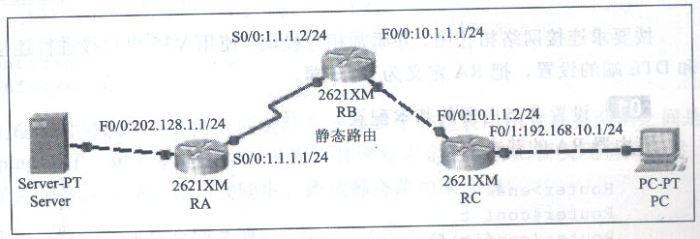
图1 路由器的静态路由实验拓扑图
（b）为RA和RB两台路由器添加W1C-1T模块，添加在S0/0口位置；
（c）各路由器的端口IP设置如下表1所示。
表1 路由器的端口IP设置
设备名 | 端口 | IP地址
RA | F0/0 | 202.128.1.1/24
RA | S0/0 | 1.1.1.1/24
RB | S0/0 | 1.1.1.2/24
RB | F0/0 | 10.1.1.1/24
RC | F0/0 | 10.1.1.2/24
RC | F0/1 | 192.168.10.1/24
（d）在RA和RB之间进行广域网PPP封装，不需要验证；
正确设置Server和PC的IP参数，在3台路由器之间添加静态路由实现全网互通，保证PC能Ping通Server的IP，并且能打开Server上的网页。

（2）根据图2描述的网络拓扑图，在模拟器环境中完成实验任务，包括：
（a）添加1台计算机，更改标签为PC；添加1台服务器，更改标签为Server；添加3台路由器2621XM，分别更改标签为：RA、RB和RC；

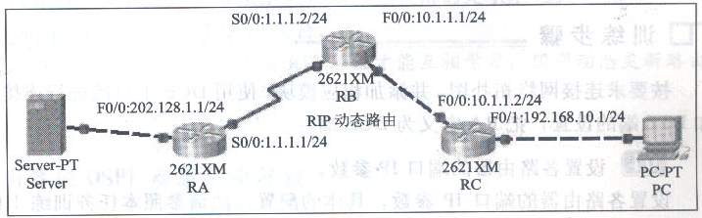
图2 路由器的RIP路由实验拓扑图
（b）为RA和RB两台路由器添加W1C-1T模块，添加在S0/0口位置；
（c）各路由器的端口IP设置如下表2所示。
表2 路由器的端口IP设置
设备名 | 端口 | IP地址
RA | F0/0 | 202.128.1.1/24
RA | S0/0 | 1.1.1.1/24
RB | S0/0 | 1.1.1.2/24
RB | F0/0 | 10.1.1.1/24
RC | F0/0 | 10.1.1.2/24
RC | F0/1 | 192.168.10.1/24
（d）在RA和RB之间进行广域网PPP封装，不需要验证；
正确设置Server和PC的IP参数，在3台路由器之间添加RIP路由实现全网互通，保证PC能Ping通Server的IP，并且能打开Server上的网页。
（3）根据图3描述的网络拓扑图，在模拟器环境中完成实验任务，包括：
（a）添加1台计算机，更改标签为PC；添加1台服务器，更改标签为Server；添加3台路由器2621XM，分别更改标签为：RA、RB和RC；
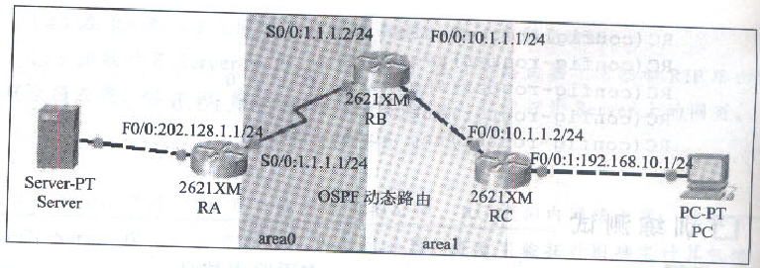
图3 路由器的OSPF路由实验拓扑图
（b）为RA和RB两台路由器添加W1C-1T模块，添加在S0/0口位置；
（c）各路由器的端口IP设置如下表3所示。
表3 路由器的端口IP设置
设备名 | 端口 | IP地址
RA | F0/0 | 202.128.1.1/24
RA | S0/0 | 1.1.1.1/24
RB | S0/0 | 1.1.1.2/24
RB | F0/0 | 10.1.1.1/24
RC | F0/0 | 10.1.1.2/24
RC | F0/1 | 192.168.10.1/24
（d）在RA和RB之间进行广域网PPP封装，不需要验证；
正确设置Server和PC的IP参数，在3台路由器之间添加OSPF路由实现全网互通，保证PC能Ping通Server的IP，并且能打开Server上的网页。

（4）使用网络诊断工具进行路由器配置故障诊断与排除。
以“网络诊断命令.docx”中的有关网络诊断命令为基础，对上述实验中的各项参数、故障等进行诊断与排查，并记录其中的重要过程。
实验一：静态路由配置
步骤 1：搭建网络拓扑
1.打开 Cisco Packet Tracer 软件
2.从设备库中添加：
￮1 台 Server-PT 服务器，标签改为 "Server"
￮1 台 PC-PT 计算机，标签改为 "PC"
￮3 台 2621XM 路由器，标签分别改为 "RA"、"RB"、"RC"
3.为 RA 和 RB 添加 W1C-1T 串口模块：
￮点击路由器 RA，进入 "Physical" 选项卡
￮点击电源按钮关闭路由器
￮从左侧模块列表中找到 W1C-1T，拖到 Slot 0 位置
￮点击电源按钮开启路由器
￮对路由器 RB 重复上述操作
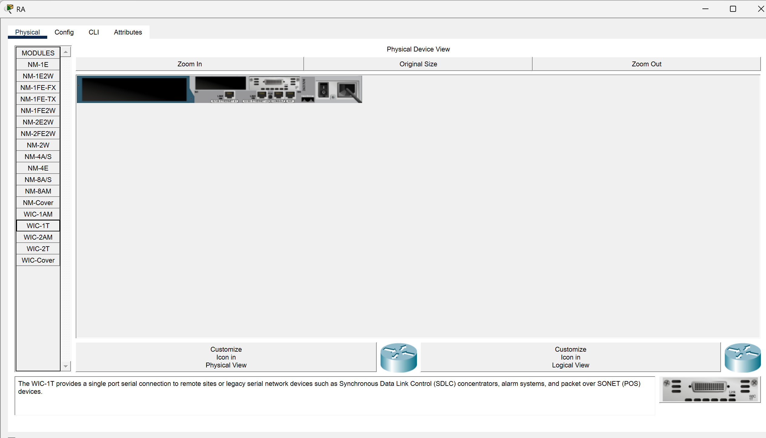
4.按照拓扑图连接设备：
￮Server 的 FastEthernet0 口连接 RA 的 FastEthernet0/0 口
￮RA 的 Serial0/0 口连接 RB 的 Serial0/0 口（使用串口线）
￮RB 的 FastEthernet0/0 口连接 RC 的 FastEthernet0/0 口
￮RC 的 FastEthernet0/1 口连接 PC 的 FastEthernet0 口
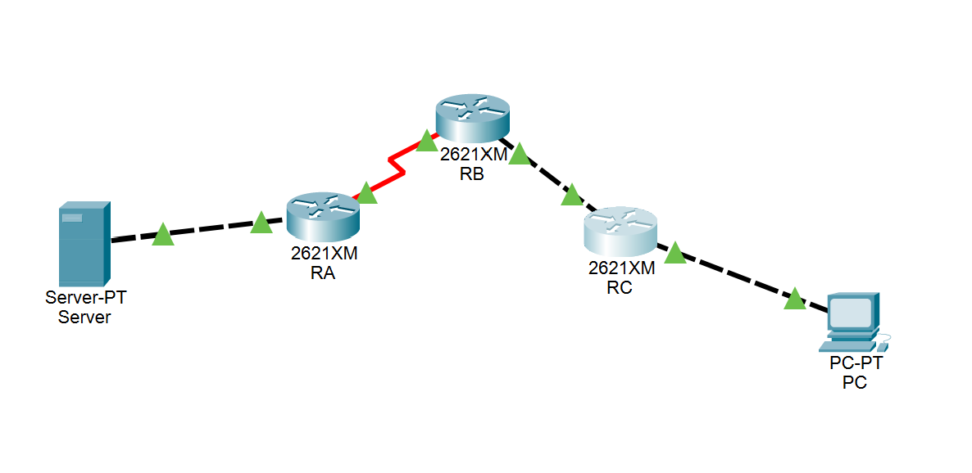

步骤 2：配置终端设备 IP 地址
1.配置 Server：
￮点击 Server，进入 "Desktop" 选项卡，点击 "IP Configuration"
￮IP Address: [202.128.1.2](202.128.1.2)
￮Subnet Mask: [255.255.255.0](255.255.255.0)
￮Default Gateway: [202.128.1.1](202.128.1.1)
2.配置 PC：
￮点击 PC，进入 "Desktop" 选项卡，点击 "IP Configuration"
￮IP Address: [192.168.10.2](192.168.10.2)
￮Subnet Mask: [255.255.255.0](255.255.255.0)
￮Default Gateway: [192.168.10.1](192.168.10.1)
步骤 3：配置路由器 RA
1.点击 RA，进入 "CLI" 选项卡
2.输入以下命令：
Router>enable
Router#configure terminal
Router(config)#hostname RA
RA(config)#interface FastEthernet0/0
RA(config-if)#ip address 202.128.1.1 255.255.255.0
RA(config-if)#no shutdown
RA(config-if)#interface Serial0/0
RA(config-if)#ip address 1.1.1.1 255.255.255.0
RA(config-if)#encapsulation ppp
RA(config-if)#clock rate 64000 ! DCE端需要配置时钟频率
RA(config-if)#no shutdown
RA(config-if)#exit

! 配置静态路由
RA(config)#ip route 10.1.1.0 255.255.255.0 1.1.1.2
RA(config)#ip route 192.168.10.0 255.255.255.0 1.1.1.2

! 保存配置
RA(config)#exit
RA#copy running-config startup-config
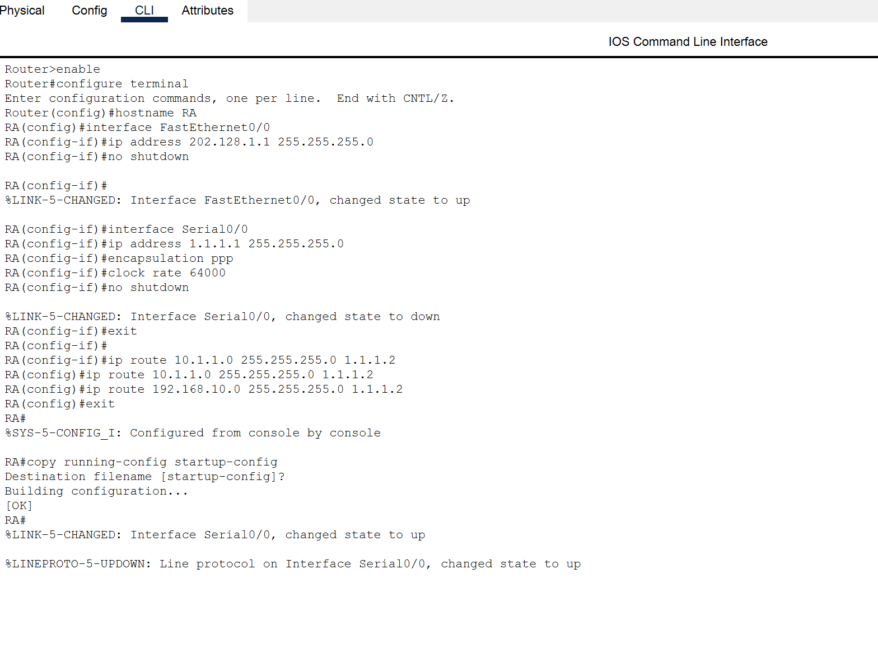
步骤 4：配置路由器 RB
1.点击 RB，进入 "CLI" 选项卡
2.输入以下命令：
Router>enable
Router#configure terminal
Router(config)#hostname RB
RB(config)#interface Serial0/0
RB(config-if)#ip address 1.1.1.2 255.255.255.0
RB(config-if)#encapsulation ppp
RB(config-if)#no shutdown
RB(config-if)#interface FastEthernet0/0
RB(config-if)#ip address 10.1.1.1 255.255.255.0
RB(config-if)#no shutdown
RB(config-if)#exit

! 配置静态路由
RB(config)#ip route 202.128.1.0 255.255.255.0 1.1.1.1
RB(config)#ip route 192.168.10.0 255.255.255.0 10.1.1.2

! 保存配置
RB(config)#exit
RB#copy running-config startup-config
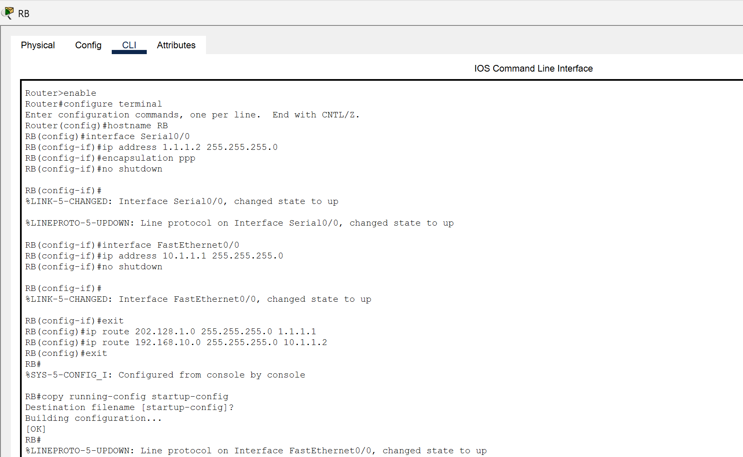
步骤 5：配置路由器 RC
1.点击 RC，进入 "CLI" 选项卡
2.输入以下命令：
Router>enable
Router#configure terminal
Router(config)#hostname RC
RC(config)#interface FastEthernet0/0
RC(config-if)#ip address 10.1.1.2 255.255.255.0
RC(config-if)#no shutdown
RC(config-if)#interface FastEthernet0/1
RC(config-if)#ip address 192.168.10.1 255.255.255.0
RC(config-if)#no shutdown
RC(config-if)#exit

! 配置静态路由
RC(config)#ip route 202.128.1.0 255.255.255.0 10.1.1.1
RC(config)#ip route 1.1.1.0 255.255.255.0 10.1.1.1

! 保存配置
RC(config)#exit
RC#copy running-config startup-config
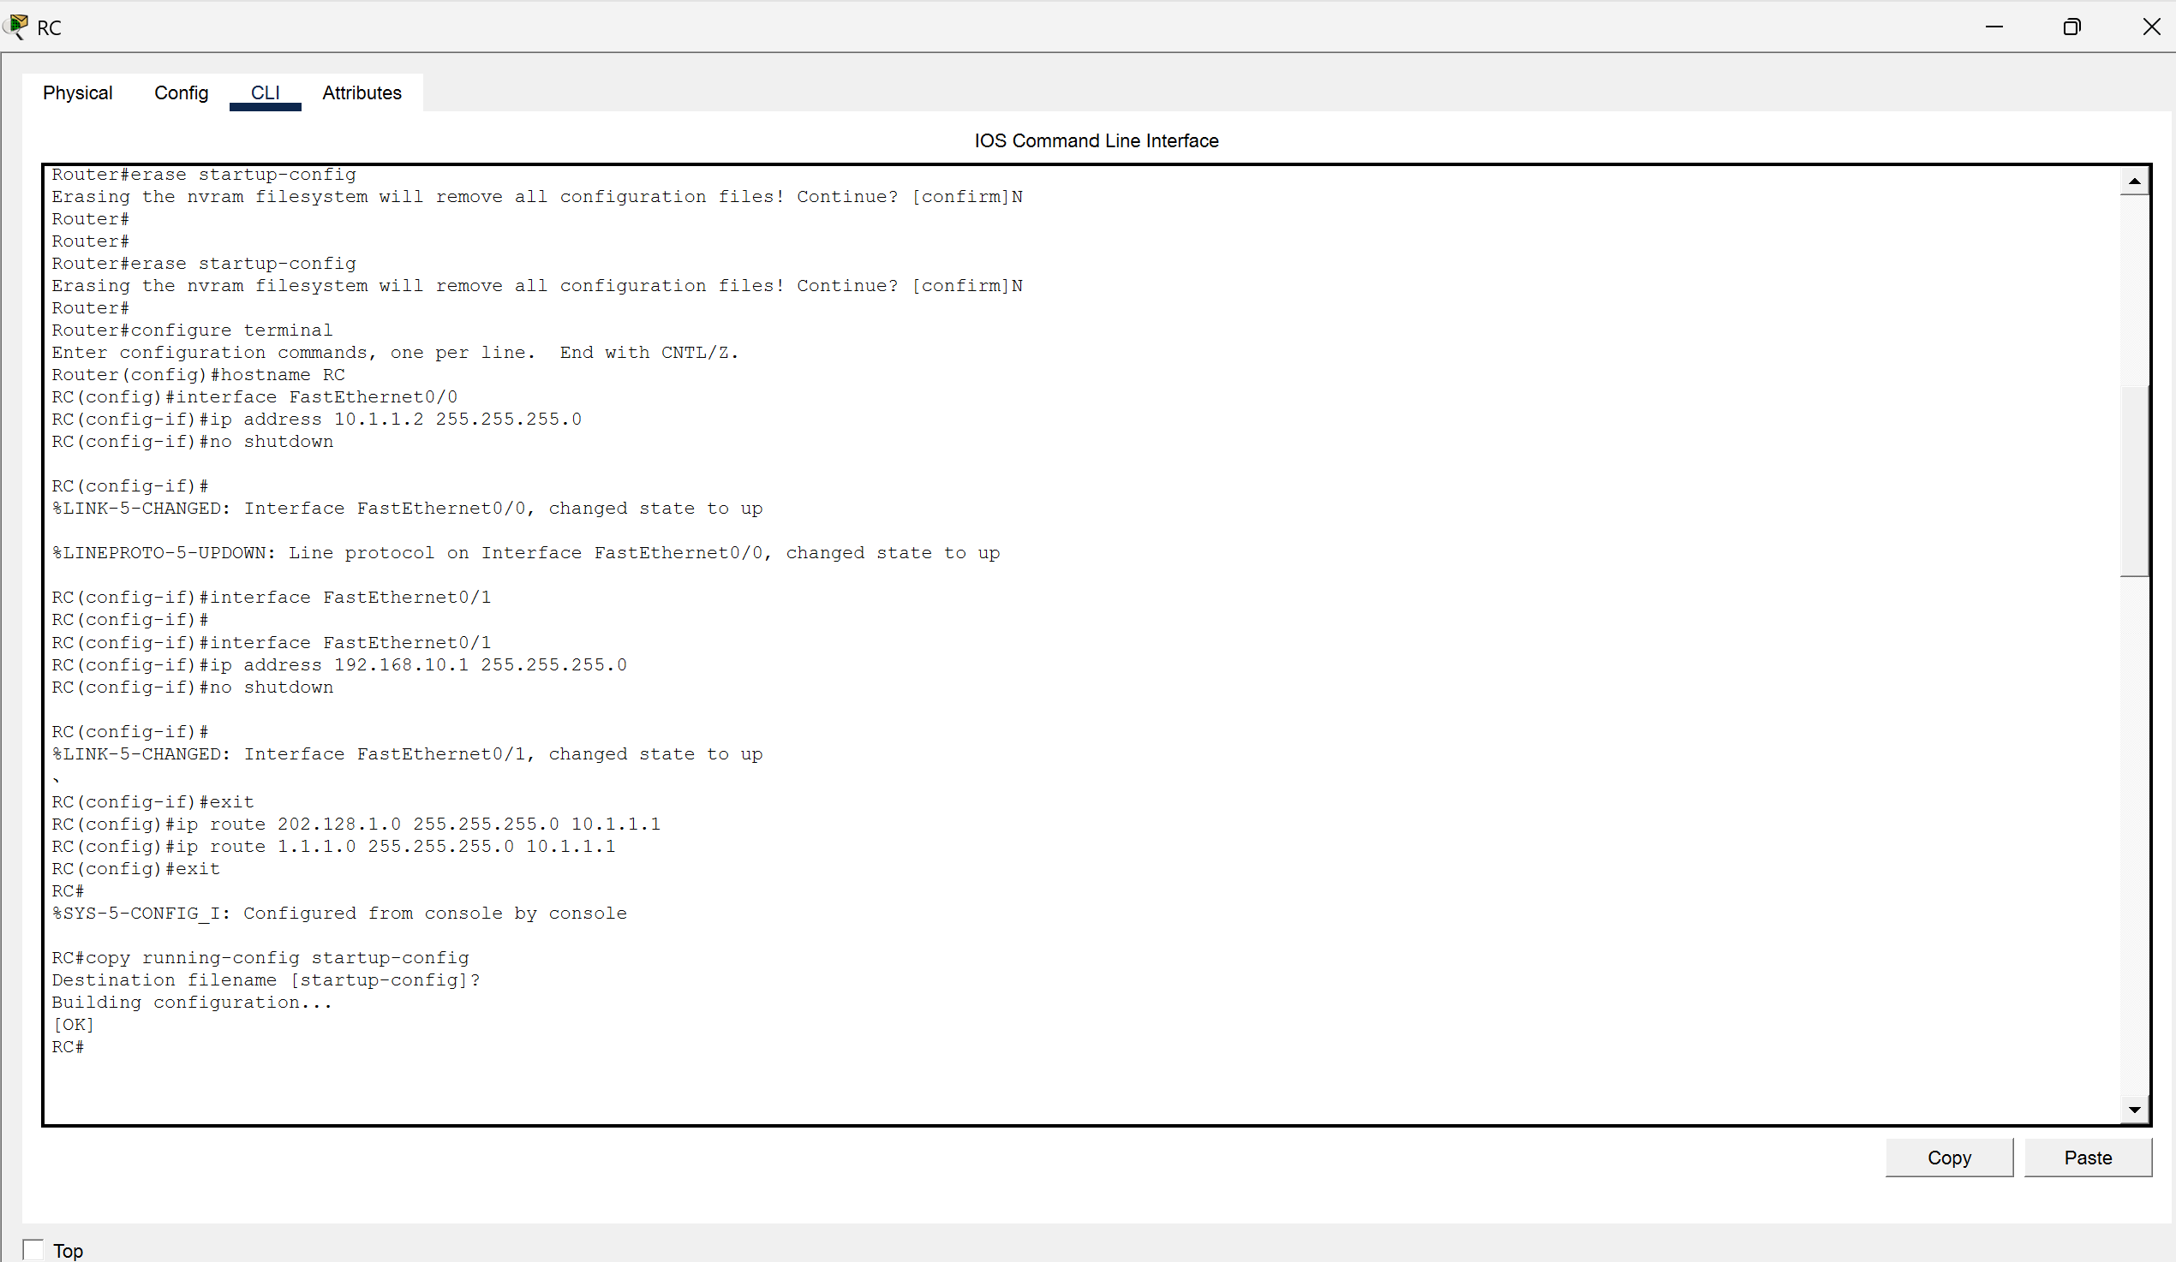
步骤 6：测试连通性
1.在 PC 上打开命令提示符：
￮输入ping 202.128.1.2，测试到 Server 的连通性
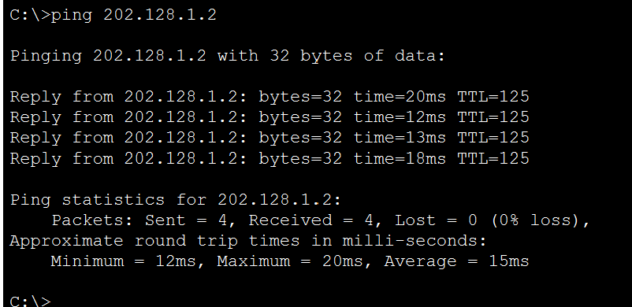
￮输入ping 1.1.1.1，测试到 RA 串口的连通性
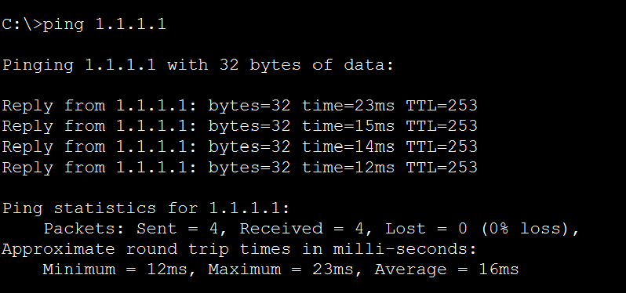
￮输入ping 10.1.1.1，测试到 RB 的连通性
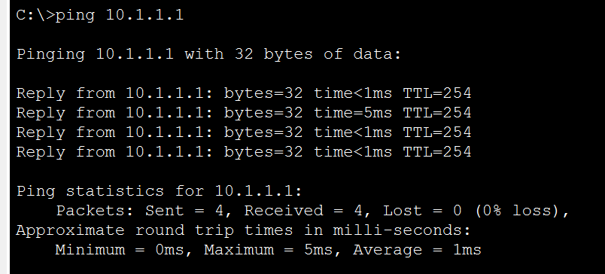
2.在 Server 上打开命令提示符：
￮输入ping 192.168.10.2，测试到 PC 的连通性
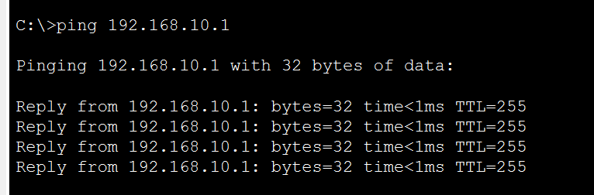
- 在 PC 上打开浏览器，输入http://202.128.1.2，验证能否访问 Server 上的网页
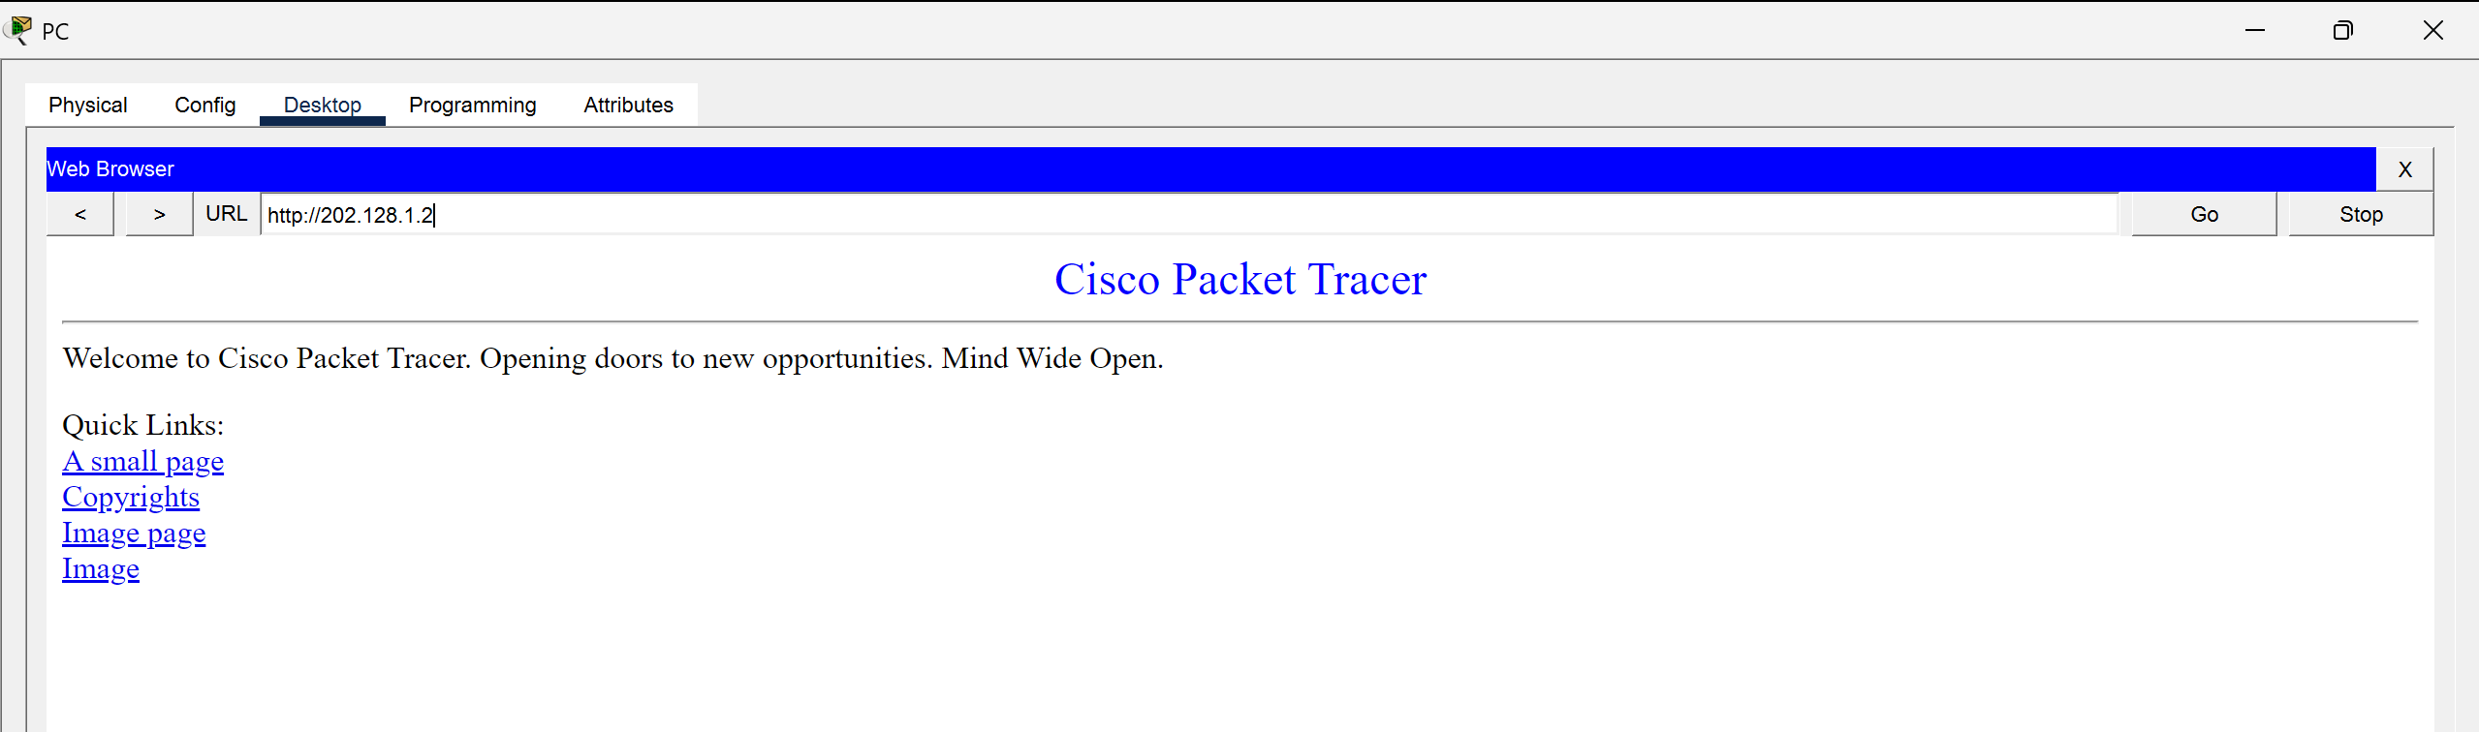

实验二：RIP 动态路由配置
步骤 1：搭建网络拓扑
•与实验一相同，使用相同的设备和连接方式
步骤 2：配置终端设备 IP 地址
•与实验一完全相同
步骤 3：配置路由器 RA
1.点击 RA，进入 "CLI" 选项卡
2.输入以下命令：
Router>enable
Router#configure terminal
Router(config)#hostname RA
RA(config)#interface FastEthernet0/0
RA(config-if)#ip address 202.128.1.1 255.255.255.0
RA(config-if)#no shutdown
RA(config-if)#interface Serial0/0
RA(config-if)#ip address 1.1.1.1 255.255.255.0
RA(config-if)#encapsulation ppp
RA(config-if)#clock rate 64000
RA(config-if)#no shutdown
RA(config-if)#exit

! 配置RIP路由
RA(config)#router rip
RA(config-router)#version 2
RA(config-router)#no auto-summary
RA(config-router)#network 202.128.1.0
RA(config-router)#network 1.1.1.0
RA(config-router)#exit

! 保存配置
RA(config)#exit
RA#copy running-config startup-config
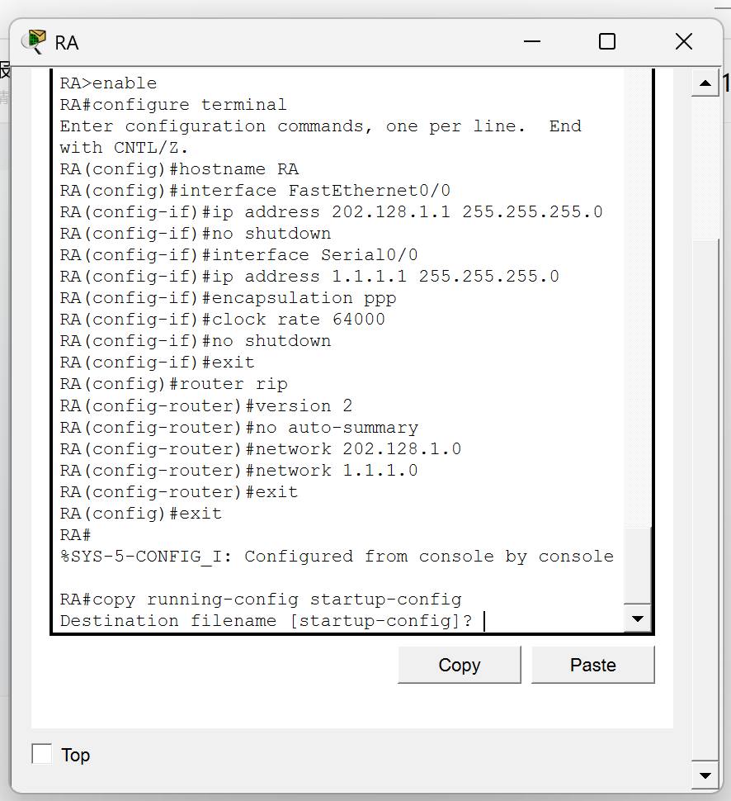
步骤 4：配置路由器 RB
1.点击 RB，进入 "CLI" 选项卡
2.输入以下命令：
Router>enable
Router#configure terminal
Router(config)#hostname RB
RB(config)#interface Serial0/0
RB(config-if)#ip address 1.1.1.2 255.255.255.0
RB(config-if)#encapsulation ppp
RB(config-if)#no shutdown
RB(config-if)#interface FastEthernet0/0
RB(config-if)#ip address 10.1.1.1 255.255.255.0
RB(config-if)#no shutdown
RB(config-if)#exit

! 配置RIP路由
RB(config)#router rip
RB(config-router)#version 2
RB(config-router)#no auto-summary
RB(config-router)#network 1.1.1.0
RB(config-router)#network 10.1.1.0
RB(config-router)#exit

! 保存配置
RB(config)#exit
RB#copy running-config startup-config
步骤 5：配置路由器 RC
1.点击 RC，进入 "CLI" 选项卡
2.输入以下命令：
Router>enable
Router#configure terminal
Router(config)#hostname RC
RC(config)#interface FastEthernet0/0
RC(config-if)#ip address 10.1.1.2 255.255.255.0
RC(config-if)#no shutdown
RC(config-if)#interface FastEthernet0/1
RC(config-if)#ip address 192.168.10.1 255.255.255.0
RC(config-if)#no shutdown
RC(config-if)#exit

! 配置RIP路由
RC(config)#router rip
RC(config-router)#version 2
RC(config-router)#no auto-summary
RC(config-router)#network 10.1.1.0
RC(config-router)#network 192.168.10.0
RC(config-router)#exit

! 保存配置
RC(config)#exit
RC#copy running-config startup-config
步骤 6：测试连通性
•与实验一相同，测试 PC 到 Server 的连通性和网页访问功能
•使用show ip route命令查看各路由器的路由表，验证 RIP 学习到的路由条目

实验三：OSPF 动态路由配置
步骤 1：搭建网络拓扑
•与实验一相同，使用相同的设备和连接方式
•区域划分：RA 和 RB 属于区域 0（骨干区域），RC 属于区域 1
步骤 2：配置终端设备 IP 地址
•与实验一完全相同
步骤 3：配置路由器 RA
1.点击 RA，进入 "CLI" 选项卡
2.输入以下命令：
Router>enable
Router#configure terminal
Router(config)#hostname RA
RA(config)#interface FastEthernet0/0
RA(config-if)#ip address 202.128.1.1 255.255.255.0
RA(config-if)#no shutdown
RA(config-if)#interface Serial0/0
RA(config-if)#ip address 1.1.1.1 255.255.255.0
RA(config-if)#encapsulation ppp
RA(config-if)#clock rate 64000
RA(config-if)#no shutdown
RA(config-if)#exit

! 配置OSPF路由
RA(config)#router ospf 1
RA(config-router)#router-id 1.1.1.1
RA(config-router)#network 202.128.1.0 0.0.0.255 area 0
RA(config-router)#network 1.1.1.0 0.0.0.255 area 0
RA(config-router)#exit

! 保存配置
RA(config)#exit
RA#copy running-config startup-config
步骤 4：配置路由器 RB
1.点击 RB，进入 "CLI" 选项卡
2.输入以下命令：
Router>enable
Router#configure terminal
Router(config)#hostname RB
RB(config)#interface Serial0/0
RB(config-if)#ip address 1.1.1.2 255.255.255.0
RB(config-if)#encapsulation ppp
RB(config-if)#no shutdown
RB(config-if)#interface FastEthernet0/0
RB(config-if)#ip address 10.1.1.1 255.255.255.0
RB(config-if)#no shutdown
RB(config-if)#exit

! 配置OSPF路由（ABR路由器，同时属于区域0和区域1）
RB(config)#router ospf 1
RB(config-router)#router-id 2.2.2.2
RB(config-router)#network 1.1.1.0 0.0.0.255 area 0
RB(config-router)#network 10.1.1.0 0.0.0.255 area 1
RB(config-router)#exit

! 保存配置
RB(config)#exit
RB#copy running-config startup-config
步骤 5：配置路由器 RC
1.点击 RC，进入 "CLI" 选项卡
2.输入以下命令：
Router>enable
Router#configure terminal
Router(config)#hostname RC
RC(config)#interface FastEthernet0/0
RC(config-if)#ip address 10.1.1.2 255.255.255.0
RC(config-if)#no shutdown
RC(config-if)#interface FastEthernet0/1
RC(config-if)#ip address 192.168.10.1 255.255.255.0
RC(config-if)#no shutdown
RC(config-if)#exit

! 配置OSPF路由
RC(config)#router ospf 1
RC(config-router)#router-id 3.3.3.3
RC(config-router)#network 10.1.1.0 0.0.0.255 area 1
RC(config-router)#network 192.168.10.0 0.0.0.255 area 1
RC(config-router)#exit

! 保存配置
RC(config)#exit
RC#copy running-config startup-config
步骤 6：测试连通性
•与实验一相同，测试 PC 到 Server 的连通性和网页访问功能
1.在 PC 上打开命令提示符：
￮输入ping 202.128.1.2，测试到 Server 的连通性
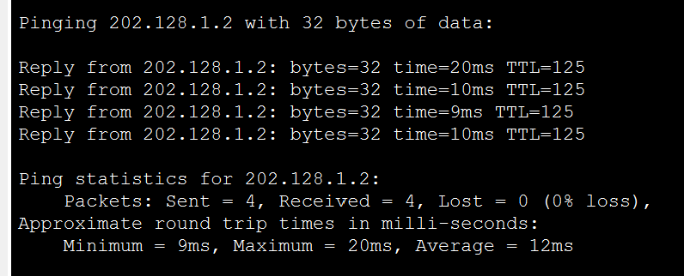
￮输入ping 1.1.1.1，测试到 RA 串口的连通性
￮输入ping 10.1.1.1，测试到 RB 的连通性
2.在 Server 上打开命令提示符：
￮输入ping 192.168.10.2，测试到 PC 的连通性
- 在 PC 上打开浏览器，输入http://202.128.1.2，验证能否访问 Server 上的网页

• 使用show ip route ospf命令查看各路由器的 OSPF 路由表
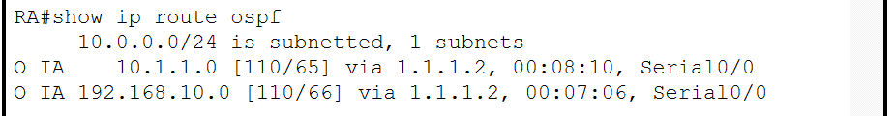
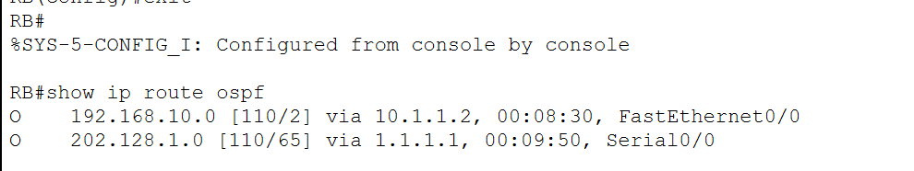
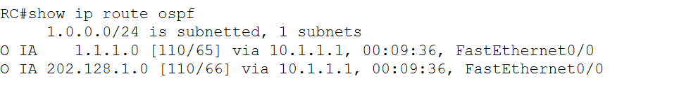
• 使用show ip ospf neighbor命令查看 OSPF 邻居关系
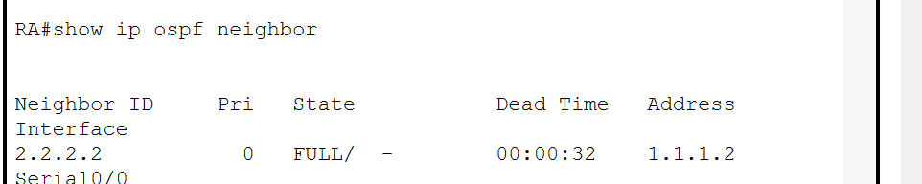
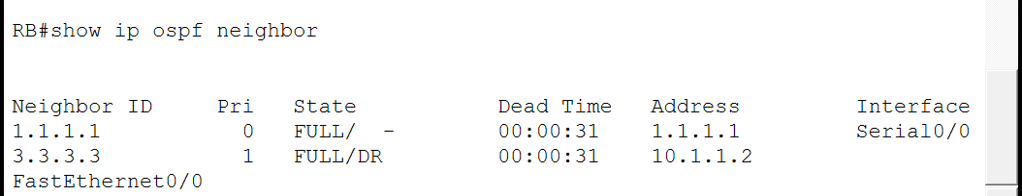
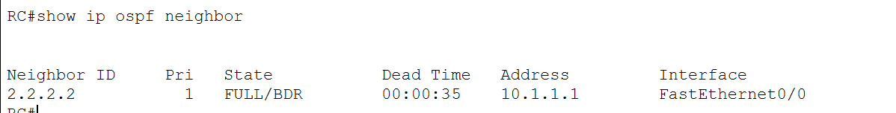
• 使用show ip ospf database命令查看 OSPF 链路状态数据库
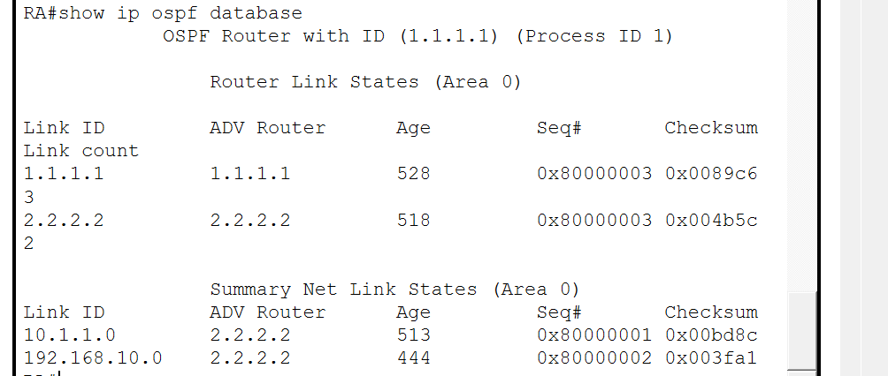

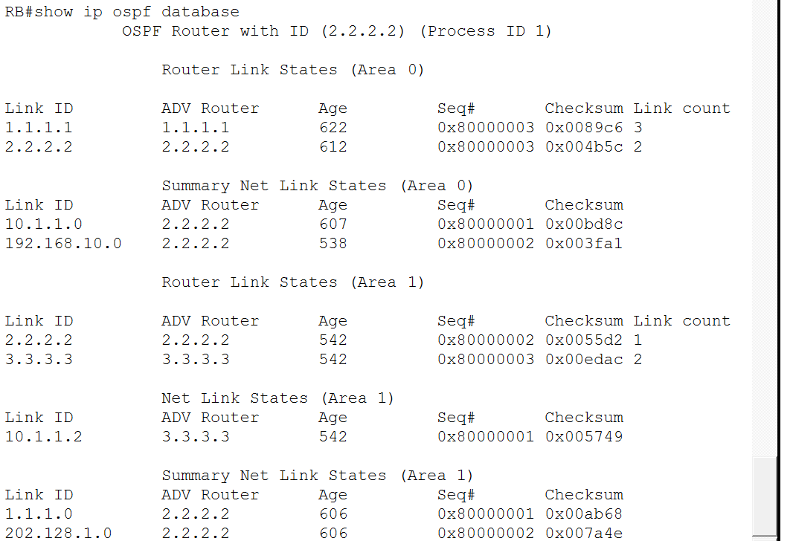
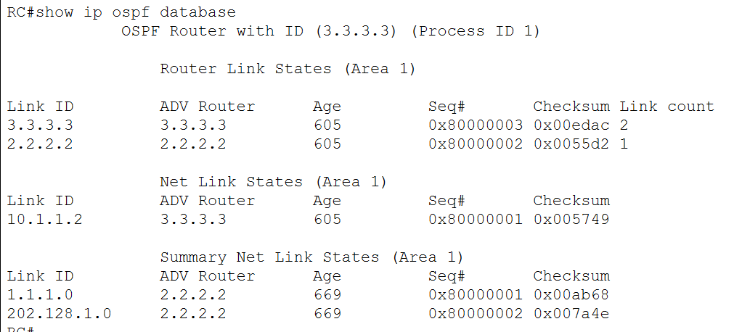

实验四：路由器配置故障诊断与排除
常用诊断命令及使用方法：
1.查看接口状态
show ip interface brief
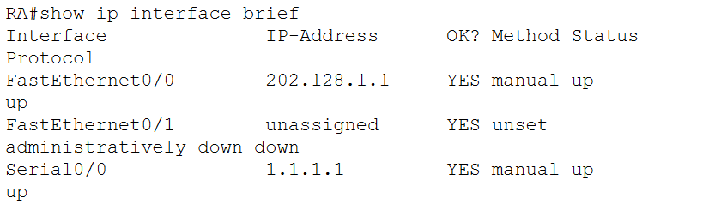
! 查看所有接口的IP地址和状态
show interface Serial0/0
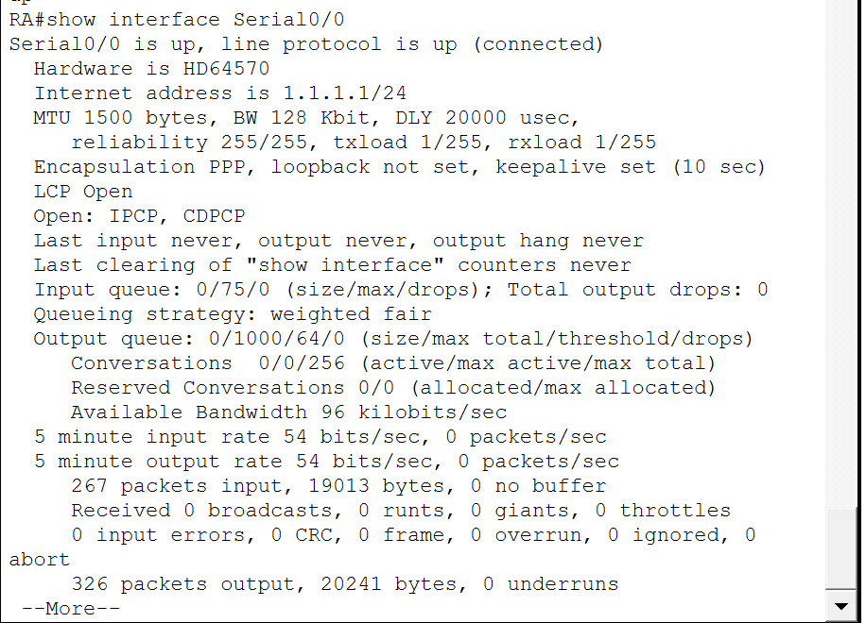
! 查看特定接口的详细信息，包括封装类型、时钟频率等
2.查看路由表
show ip route
! 查看完整路由表
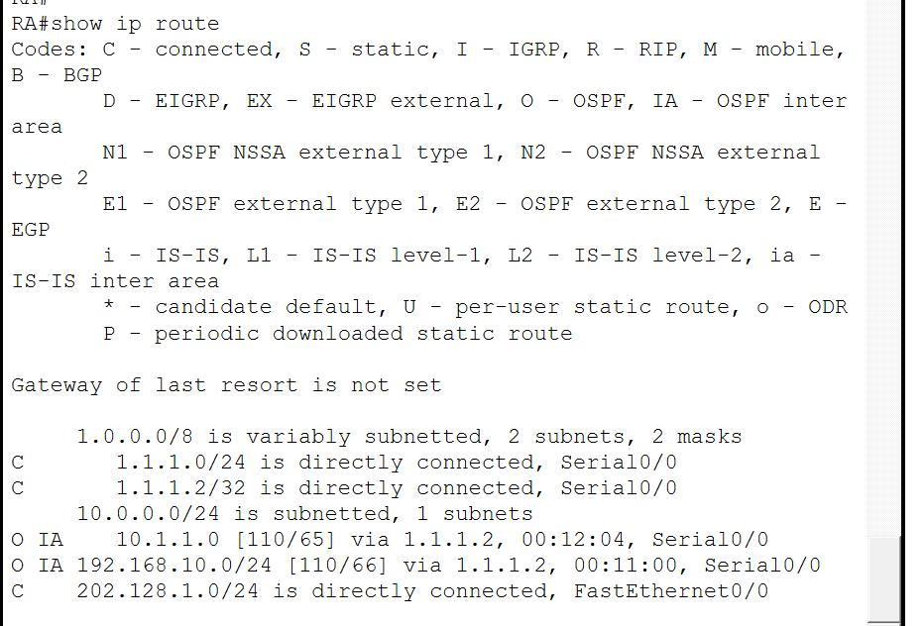
show ip route static
! 只查看静态路由
show ip route rip
! 只查看RIP路由
show ip route ospf
! 只查看OSPF路由
见上
3.查看路由协议配置
show running-config | section router
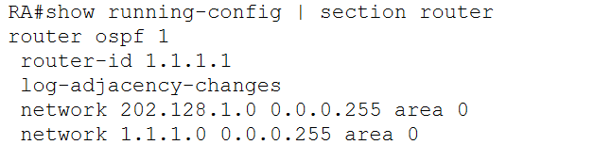
! 查看所有路由协议的配置
show ip protocols
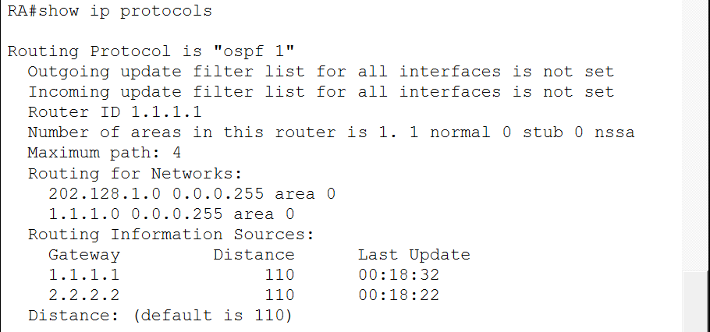
! 查看IP路由协议的详细信息
4.连通性测试
ping <目标IP地址>
见上
! 测试基本连通性
traceroute <目标IP地址>
! 跟踪数据包路径，定位故障点
5.常见故障及排除方法
- 接口状态为 down/down：检查物理连接是否正确，设备是否开机
- 接口状态为 up/down：检查 IP 地址配置是否正确，封装类型是否匹配
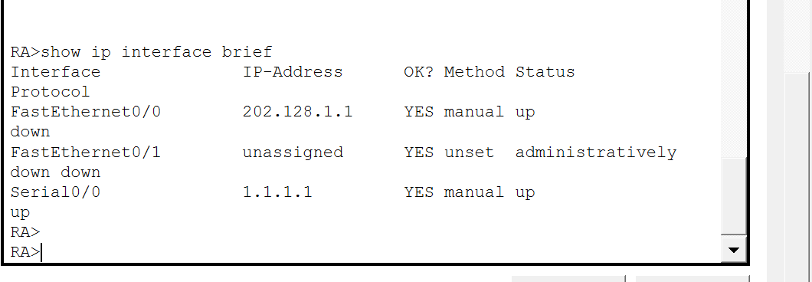
- 串口连接问题：确保 DCE 端配置了时钟频率，PPP 封装两端一致
- 路由不可达：检查路由配置是否正确，下一跳地址是否可达
- RIP 路由不学习：检查 network 命令是否正确，版本是否一致，auto-summary 是否关闭
- OSPF 邻居不建立：检查区域 ID 是否一致，Hello 时间和 Dead 时间是否匹配，接口是否在正确的区域
四. 实验结果分析
本次实验通过 Cisco Packet Tracer 模拟环境，成功完成了路由器的静态路由、RIP 动态路由和 OSPF 动态路由配置，实现了全网互通。
1）实验结果总结：
1.静态路由实验：通过手动配置路由条目，PC 能够成功 ping 通 Server，并且能够通过浏览器访问 Server 上的网页。静态路由配置简单，适合小型网络，但扩展性差，需要管理员手动维护。
2.RIP 动态路由实验：通过配置 RIP 版本 2 并关闭自动汇总，路由器能够自动学习到网络中的路由条目。RIP 使用跳数作为度量值，最大跳数为 15，适合中小型网络。实验中观察到 RIP 路由表中出现了 R 标记的路由条目，表明路由学习成功。
3.OSPF 动态路由实验：通过划分区域 0 和区域 1，配置了 OSPF 单域多区域网络。OSPF 使用链路状态算法，收敛速度快，适合大型网络。实验中成功建立了 OSPF 邻居关系，路由器学习到了 OSPF 路由条目（O 标记），全网连通性良好。
2）遇到的问题及解决方法：
接口状态为 up/down：检查 IP 地址配置是否正确，封装类型是否匹配
这个问题在实验中出现了，RA 的 FastEthernet0/0 接口处于up/down状态（物理连接正常，但数据链路层协议未启动），导致 Server 与 RA 之间完全无法通信，这是所有 ping 都不通的根本原因。
在 Cisco Packet Tracer 中，路由器 ↔ 服务器 / PC 必须使用交叉线（Copper Cross-Over），不能用直通线（Copper Straight-Through）。这是模拟器最常见的坑，现代设备支持自动翻转，但 Packet Tracer 模拟得非常严格。
下图的连接方式是错误的：
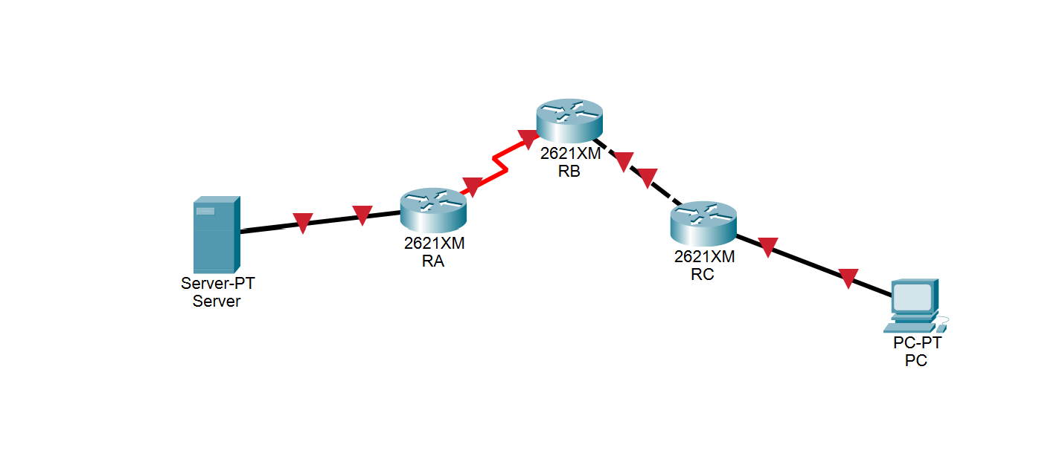
实验报告的连接线路错误导致了这一问题，已解决。
修复操作：
- 删除 Server 和 RA 之间现有的黑色网线
- 从左侧设备库选择：Connections → Copper Cross-Over（交叉线，图标是两端都有叉号的线）
- 用交叉线重新连接 Server 的 FastEthernet0 口和 RA 的 FastEthernet0/0
RC和PC的连接线也有相同问题，已按相同方式解决
下图是正确的连接方式：
2.OSPF 邻居不建立：RB 和 RC 之间的 OSPF 邻居无法建立。检查发现 RC 的 FastEthernet0/0 接口被错误地配置到了区域 0。将其改为区域 1 后，邻居关系成功建立。
3）实验收获：
通过本次实验，我深入理解了路由器的工作原理和路由表的构成。掌握了静态路由、RIP 和 OSPF 三种路由协议的配置方法，学会了使用各种网络诊断工具进行故障排查。同时也认识到不同路由协议的优缺点和适用场景，为今后的网络工程实践打下了坚实的基础。
五. 实验相关问题回答
在上述实验的基础上，请回答以下问题：
1．请查阅相关资料，阐述IP首部校验和为什么只计算首部，而不是整个IP数据报，为什么每个路由器在转发一个数据报之前都要重新计算该校验和。

IP 首部校验和只计算首部的原因：
1.性能考虑：IP 数据报的数据部分可能很大，如果对整个数据报计算校验和，会大大增加路由器的处理负担，降低转发效率。
2.分层设计原则：数据部分的完整性校验由传输层协议（如 TCP 和 UDP）负责。TCP 和 UDP 都有自己的校验和，能够检测整个报文段的错误。
3.减少计算量：IP 首部长度固定且较短（通常 20 字节），计算校验和速度快，能够快速检测首部在传输过程中是否发生错误。
每个路由器在转发前都要重新计算校验和的原因：
1.首部字段变化：IP 数据报在经过每个路由器时，首部中的 TTL（生存时间）字段都会减 1。TTL 字段的变化会导致首部校验和失效，因此必须重新计算。
2.其他可能的变化：除了 TTL 字段，IP 首部中的其他字段也可能在转发过程中发生变化，例如选项字段、分片相关字段等。这些变化都会导致原来的校验和不再有效。
3.错误检测：重新计算校验和可以确保 IP 首部在经过当前路由器处理后仍然是正确的，防止将错误的首部信息传递给下一跳路由器。

六. 实验报告评价

成绩：
指导教师：
日期：

